Cieľom projektu Collaborative Study Platform je vytvoriť aplikáciu, ktorá umožní študentom efektívne spolupracovať pri učení prostredníctvom študijných skupín. Platforma podporuje organizovanie skupín, správu úloh, zdieľanie študijných materiálov a sledovanie aktivity členov.
Projekt je navrhnutý tak, aby prepojil databázovú vrstvu, REST API, real-time komunikáciu (WebSocket) a desktopové používateľské rozhranie (JavaFX) do jednotného, funkčného systému. Súčasťou cieľa je aj rozvoj schopností návrhu architektúry, práce v tíme a zodpovedného využívania AI pri vývoji.

Architektúra Systému

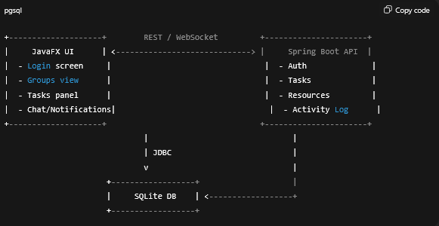

Systém je postavený na dvojvrstvovej architektúre:
• Frontend – desktopová aplikácia JavaFX.
• Backend – REST API + SSE notifikácie vytvorené pomocou Spring Boot.

Frontend komunikuje len cez HTTP/JSON s backendom. Správy sú odosielané pomocou knižnice HttpClient.
Backend využíva:
• Spring MVC na riadenie REST API.
• JPA/Hibernate na perzistenciu.
• SSE (Server-Sent Events) na živé notifikácie.
• Custom logiku v service vrstvách.

Dátový model je postavený na entitách User, StudyGroup, Task, Resource, Membership, Notification.

2. Backend – Spring Boot
Backend obsahuje viacero logických modulov:
• User Management
• Groups
• Memberships
• Tasks
• Resources
• Notifications (SSE)
• Activity Log

Každá doménová oblasť má štruktúru:
controller → service → repository → entity.

3. Databázové entity a vzťahy
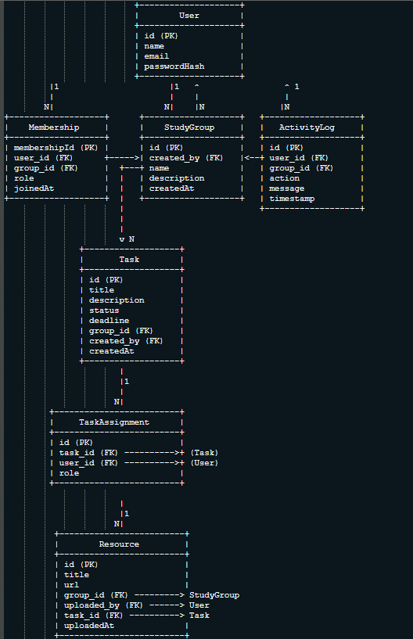

Hlavné entity:
• User – reprezentuje používateľa systému.
• StudyGroup – skupina, ktorú môžu používatelia vytvárať alebo sa k nej pridať.
• Membership – vzťah User ↔ StudyGroup (M:N).
• Task – úlohy priradené ku skupine.
• TaskAssignment – M:N medzi Task a User.
• Resource – materiály a linky nahrané do úloh.
• Notification – notifikácie odosielané používateľom.
• ActivityLog – zaznamenáva zmeny v skupine.

Vzťahy:
• StudyGroup má mnoho Tasks, Resources, Memberships.
• User má mnoho Memberships, Assignments, Resources.
• Task má mnoho Assignments a môže mať Resources.
• Resource patrí skupine a voliteľne úlohe.

Dokumentácia REST API a WebSocket endpointov:

USER API (/api/users)
• POST /register – registrácia používateľa
• POST /login – prihlásenie
• GET / – zoznam používateľov
• GET /{id} – detail používateľa
• POST /{id}/change-password
• POST /{id}/change-email

GROUP API (/api/groups)
• POST / – vytvorenie skupiny
• GET / – všetky skupiny
• GET /{id} – detail skupiny
• DELETE /{id} – vymazanie
• GET /user/{id} – skupiny používateľa

MEMBERSHIP API (/api/memberships)
• GET /group/{id} – členovia skupiny
• POST /join – pridanie používateľa do skupiny
• DELETE /{membershipId} – odstránenie člena

TASK API (/api/tasks)
• POST / – vytvorenie úlohy
• GET /group/{id} – úlohy v skupine
• GET /{id} – detail úlohy
• POST /{id}/update – úprava
• POST /{id}/status – zmena stavu
• POST /{id}/assign – priradenie používateľa
• POST /{id}/unassign/{userId} – odobratie
• GET /{id}/assignees – zoznam pridelených

RESOURCES API (/api/resources)
• POST / – vytvorenie materiálu
• DELETE /{id} – vymazanie
• GET /group/{id} – materiály skupiny
• GET /task/{id} – materiály úlohy

NOTIFICATIONS API (/api/notifications)
• GET /stream/{id} – SSE notifikácie
• GET /{id} – zoznam
• GET /{id}/unread-count
• POST /{id}/mark-read

ACTIVITY API (/api/activity)
• GET /group/{id} – aktivita skupiny.

Backend Services
UserService – registrácia, login, zmena údajov.
StudyGroupService – CRUD skupín, získanie skupín používateľa.
MembershipService – správa členov skupín.
TaskService – správa úloh, pridelení a stavov.
ResourceService – správa materiálov.
NotificationService – správa SSE streamov a odosielanie upozornení.
ActivityLogService – evidovanie akcií v skupine.

Frontend – JavaFX architektúra
Frontend je postavený na FXML súboroch a Controller triedach. Každý modul UI má vlastný controller.

Hlavné controllery:
• LoginController – prihlasovanie
• RegistrationController – registrácia
• AppController – hlavný layout aplikácie, prepína scény
• HomeController – dashboard + chat
• GroupsController – skupiny a členovia
• TasksController – úlohy
• ResourcesController – materiály
• AddMemberController – pridávanie členov
• CreateGroupController – vytváranie skupín

Komunikácia backendu:
ApiClient – wrapper nad Java HttpClient so 4 metódami:
• GET
• POST
• DELETE
• BASE_URL = http://localhost:8080/api

Notifikácie:
NotificationClient – počúva SSE stream.
NotificationStore – lokálne spravuje príznak „má neprečítané“.

Chat – implementácia
Chat využíva endpoint:
• GET /chat/history
• POST /chat/send

Zápisy sa zobrazujú v ListView s timestampom.

Užívateľské toky
1. Registrácia → login → dashboard.
2. Používateľ vytvorí skupinu.
3. Pridá členov.
4. Vytvorí úlohy.
5. Priradí členov k úlohám.
6. Nahrá materiály.
7. Notifikácie sa odosielajú automaticky (SSE).
8. Log aktivít zaznamenáva udalosti.

Technické zhrnutie
Frontend: Java 17, JavaFX, HttpClient, FXML.
Backend: Spring Boot, Spring Data JPA, Hibernate, MySQL/PostgreSQL, Lombok, SSE.

Systém je plne modulárny a rozšíriteľný. Logika v service vrstvách umožňuje ďalšiu škalovateľnosť a oddelenie zodpovedností.

Bezpečnosť systému
Systém implementuje viac vrstiev bezpečnosti na úrovni backendu aj frontendu.
Hoci projekt nepoužíva plnú Spring Security integráciu, obsahuje niekoľko ochranných mechanizmov,
ktoré zabezpečujú korektnosť dát, kontrolu identity používateľa a prevenciu proti neoprávneným operáciám.
Hlavné bezpečnostné prvky:
1. Overovanie identity používateľa (Login)
• Používateľské meno + heslo sa overujú na backend strane.
• Heslá v databáze nie sú ukladané v čistej forme – používajú sa hashované hodnoty (passwordHash).
• Login endpoint vráti iba základné údaje, nikdy nie heslo alebo citlivé informácie.
2. Validácia vstupov na backend strane
• Všetky dôležité requesty používajú anotáciu @Valid.
• Backend kontroluje povinné polia (napr. meno, email, heslo).
• Email formát a dĺžka hesla sú kontrolované anotáciami.
• Nesprávne alebo neúplné dáta sú automaticky zachytené GlobalExceptionHandler-om.
3. Ochrana pred neoprávneným prístupom k cudzím dátam
• Používateľ môže pracovať iba s dátami skupín, do ktorých patrí.
• TaskService, MembershipService a StudyGroupService kontrolujú existenciu a validitu väzby používateľ ↔ skupina.
• Nepovolené operácie vyhadzujú RuntimeException, ktorá je zachytená a prevedená na bezpečné HTTP 400.
4. Bezpečné mazanie a úpravy
• Delete operácie sú obmedzené len na zdroje, ktoré existujú a patria danému používateľovi alebo skupine.
• Nesprávne ID alebo nepovolený prístup nespôsobujú pád systému, ale kontrolovanú chybu.
5. Bezpečná komunikácia medzi frontend a backend
• Všetka komunikácia ide cez JSON (žiadne shell príkazy, eval, alebo dynamické skripty).
• ApiClient používa explicitné Content-Type: application/json.
• SSE notifikácie posielajú iba textové správy, nikdy neohrozujú aplikáciu.
6. Error handling bez úniku citlivých informácií
• GlobalExceptionHandler zabezpečuje, že používateľ nikdy neuvidí stacktrace alebo interné chyby.
• Každá chyba sa zmení na čitateľné a bezpečné:
• “Validation failed”
• “User not found”
• “Unauthorized operation”
• “Group does not exist”
7. Oddelenie hesiel od API odpovedí
• Entity User majú @JsonIgnore nad políčkom passwordHash.
• API nikdy nevracia heslo ani hash hesla.
• Pri zmene hesla sa vždy nastavuje nové hashované heslo (nie čistý text).
Toto všetko zabezpečuje, že aj bez plnej integrácie Spring Security projekt pôsobí bezpečne,
používa validáciu údajov, kontrolu oprávnení, ochranu dát a bezpečný spôsob komunikácie.

Ukážky použivatľského rozhrania 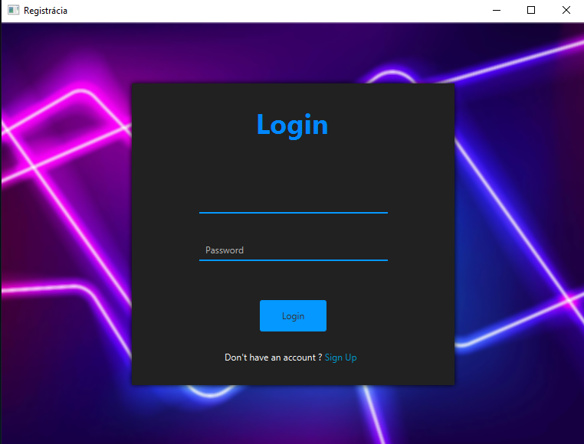
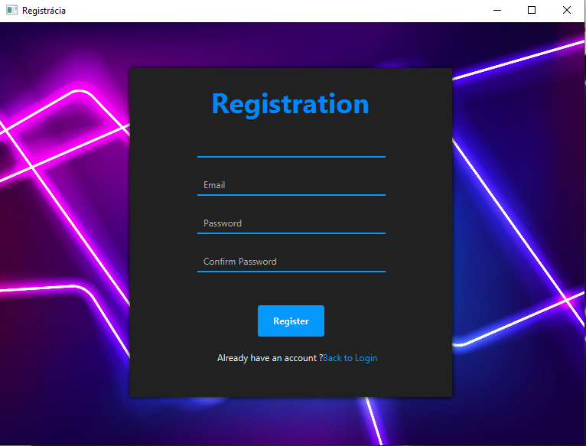
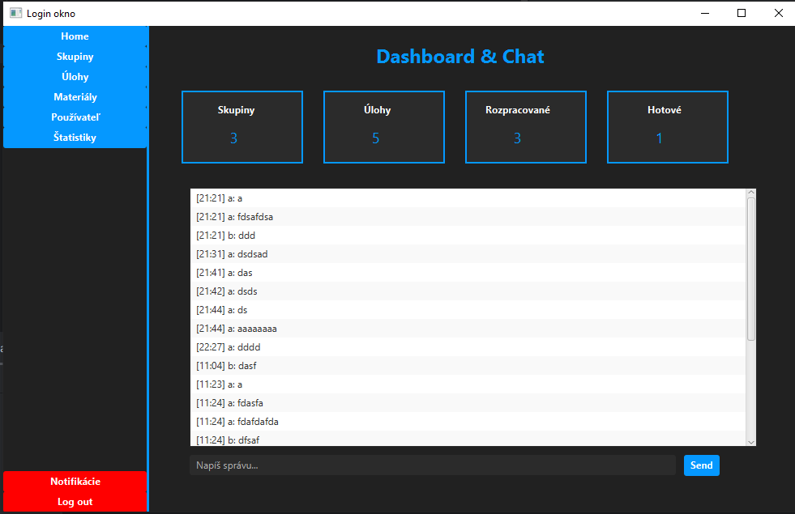
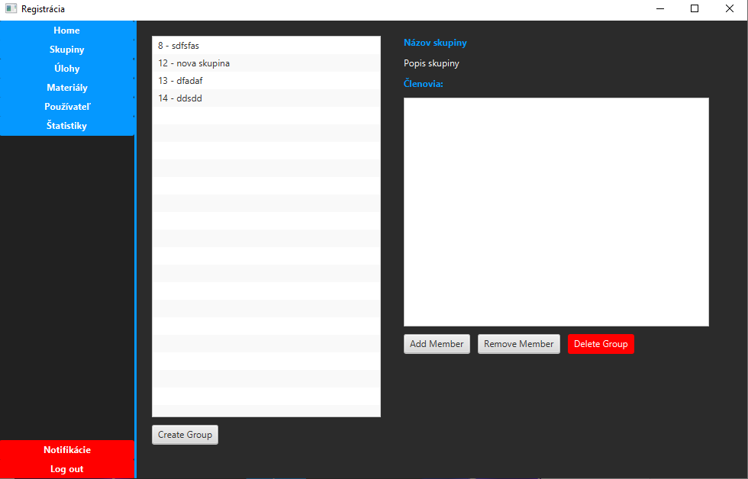
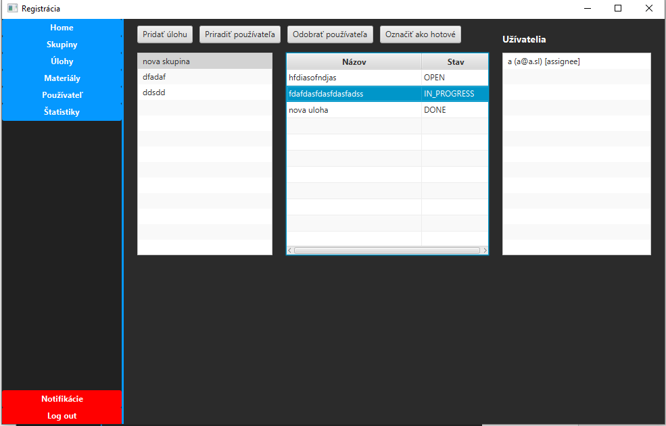
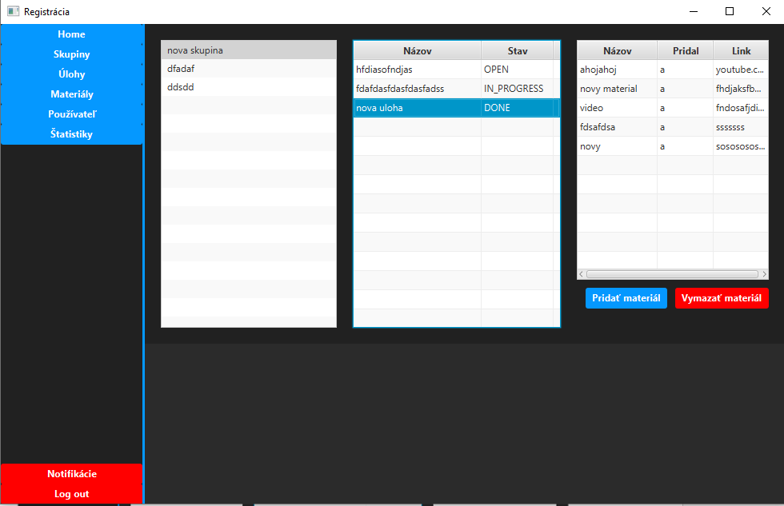
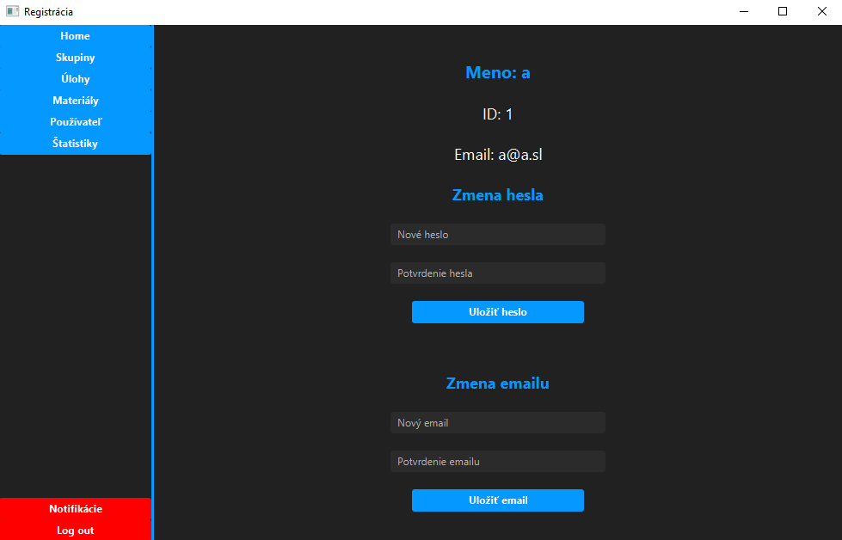
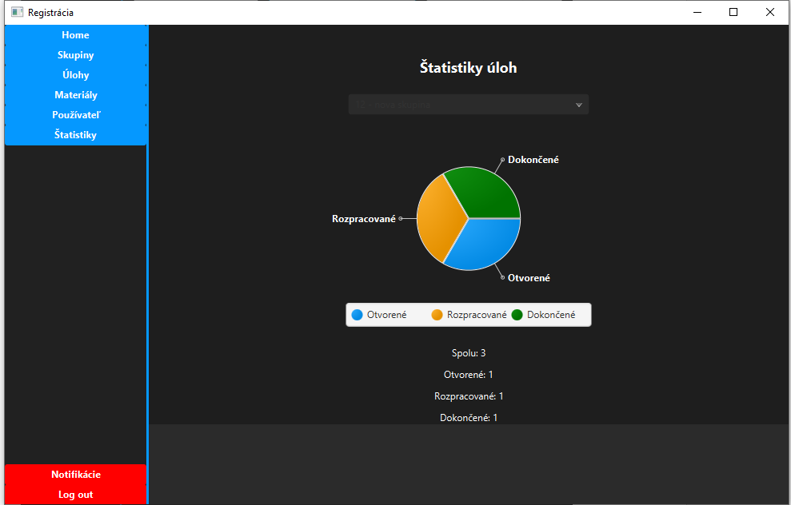
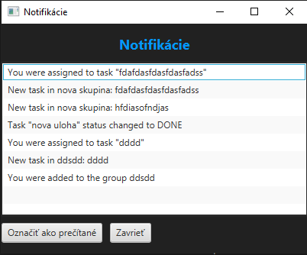

Výzvy a riešenia
Pri odosielaní dát z JavaFX klienta na backend sa často stávalo, že používateľ zadal neúplné alebo nesprávne hodnoty (napr. prázdne meno skupiny, krátke heslo, neplatný e-mail). Použil sa systém anotácií @Valid, @NotNull, @Email, @Size. Backend zachytáva neplatné požiadavky pomocou GlobalExceptionHandler, ktorý vracia používateľovi čitateľné chybové správy. Aplikácia potrebovala spôsob, ako bezpečne overovať používateľov bez použitia plnej Spring Security integrácie. Výzvou bolo chrániť heslá a zároveň umožniť jednoduché prihlásenie JavaFX klientovi. Heslá sa v databáze ukladajú výhradne vo forme hashov (passwordHash), nikdy nie ako čistý text. Odpovede API nikdy neobsahujú heslo ani hash (pole má @JsonIgnore). SSE (Server-Sent Events) vyžaduje nepretržité pripojenie medzi klientom a serverom. Na začiatku spojenie často padalo alebo sa neobnovilo po reštarte klienta. Implementoval sa samostatný NotificationClient.

Pomoc AI pri zadaní
Pri vývoji projektu bola AI (najmä ChatGPT) použitá ako pomocný nástroj, ale väčšina riešení bola upravená a implementovaná manuálne podľa potrieb systému. AI bola taktiež využívaná na vysvetlenie konceptov a pomoc pri smerovaní projektu. AI bola veľmi užitočná pri generovaní základnej kostry projektu, návrhov, boilerplate kódu a validácie.
Najdôležitejšie časti — biznis logika, integrácia s UI, oprávnenia, prepojenie entít a robustná kontrola chýb — však museli byť spracované manuálne.
Výsledkom je systém, ktorý je čiastočne generovaný s pomocou AI, ale jeho funkčnosť a stabilita sú zabezpečené práve manuálnymi úpravami a reálnym pochopením architektúry.

